**おわら**

**ビューホテル**

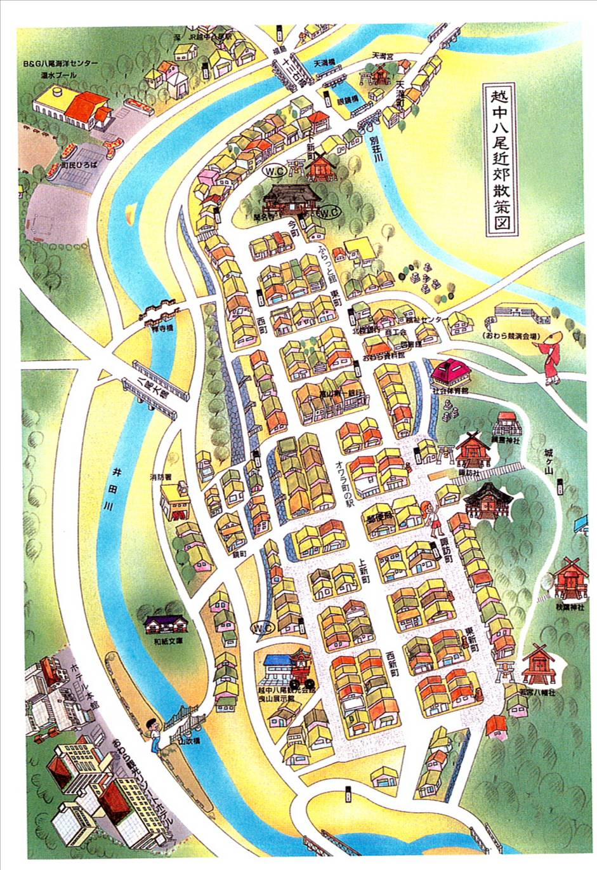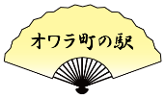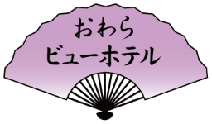

おわらの町八尾 散策図

**グランドメゾン**

**八尾**

**レジデンス八尾**